生物安全运输箱

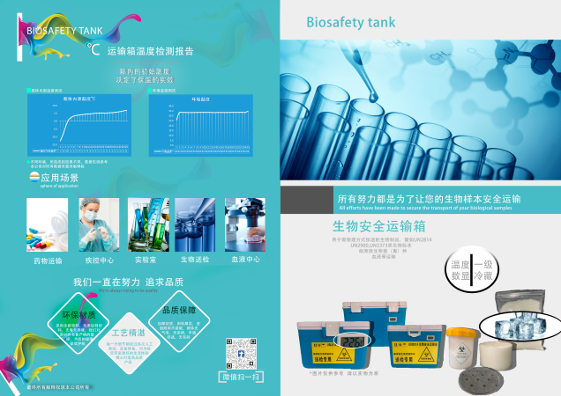
- 产品说明：本产品广泛应用于冷藏药品/试剂/血液制品/疫苗等质量安全监控的各个环节和领域，提高了对冷藏、冷冻药品/试剂/血液制品/疫苗等储存、运输设施设备的要求，强化了高风险品种的质量保障能力。

- 产品实拍
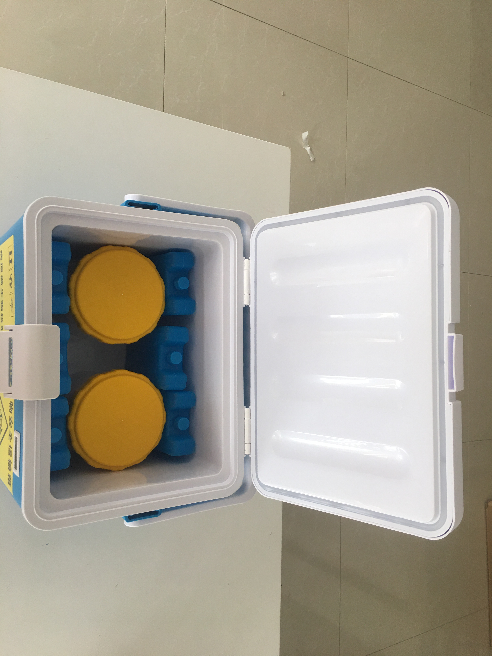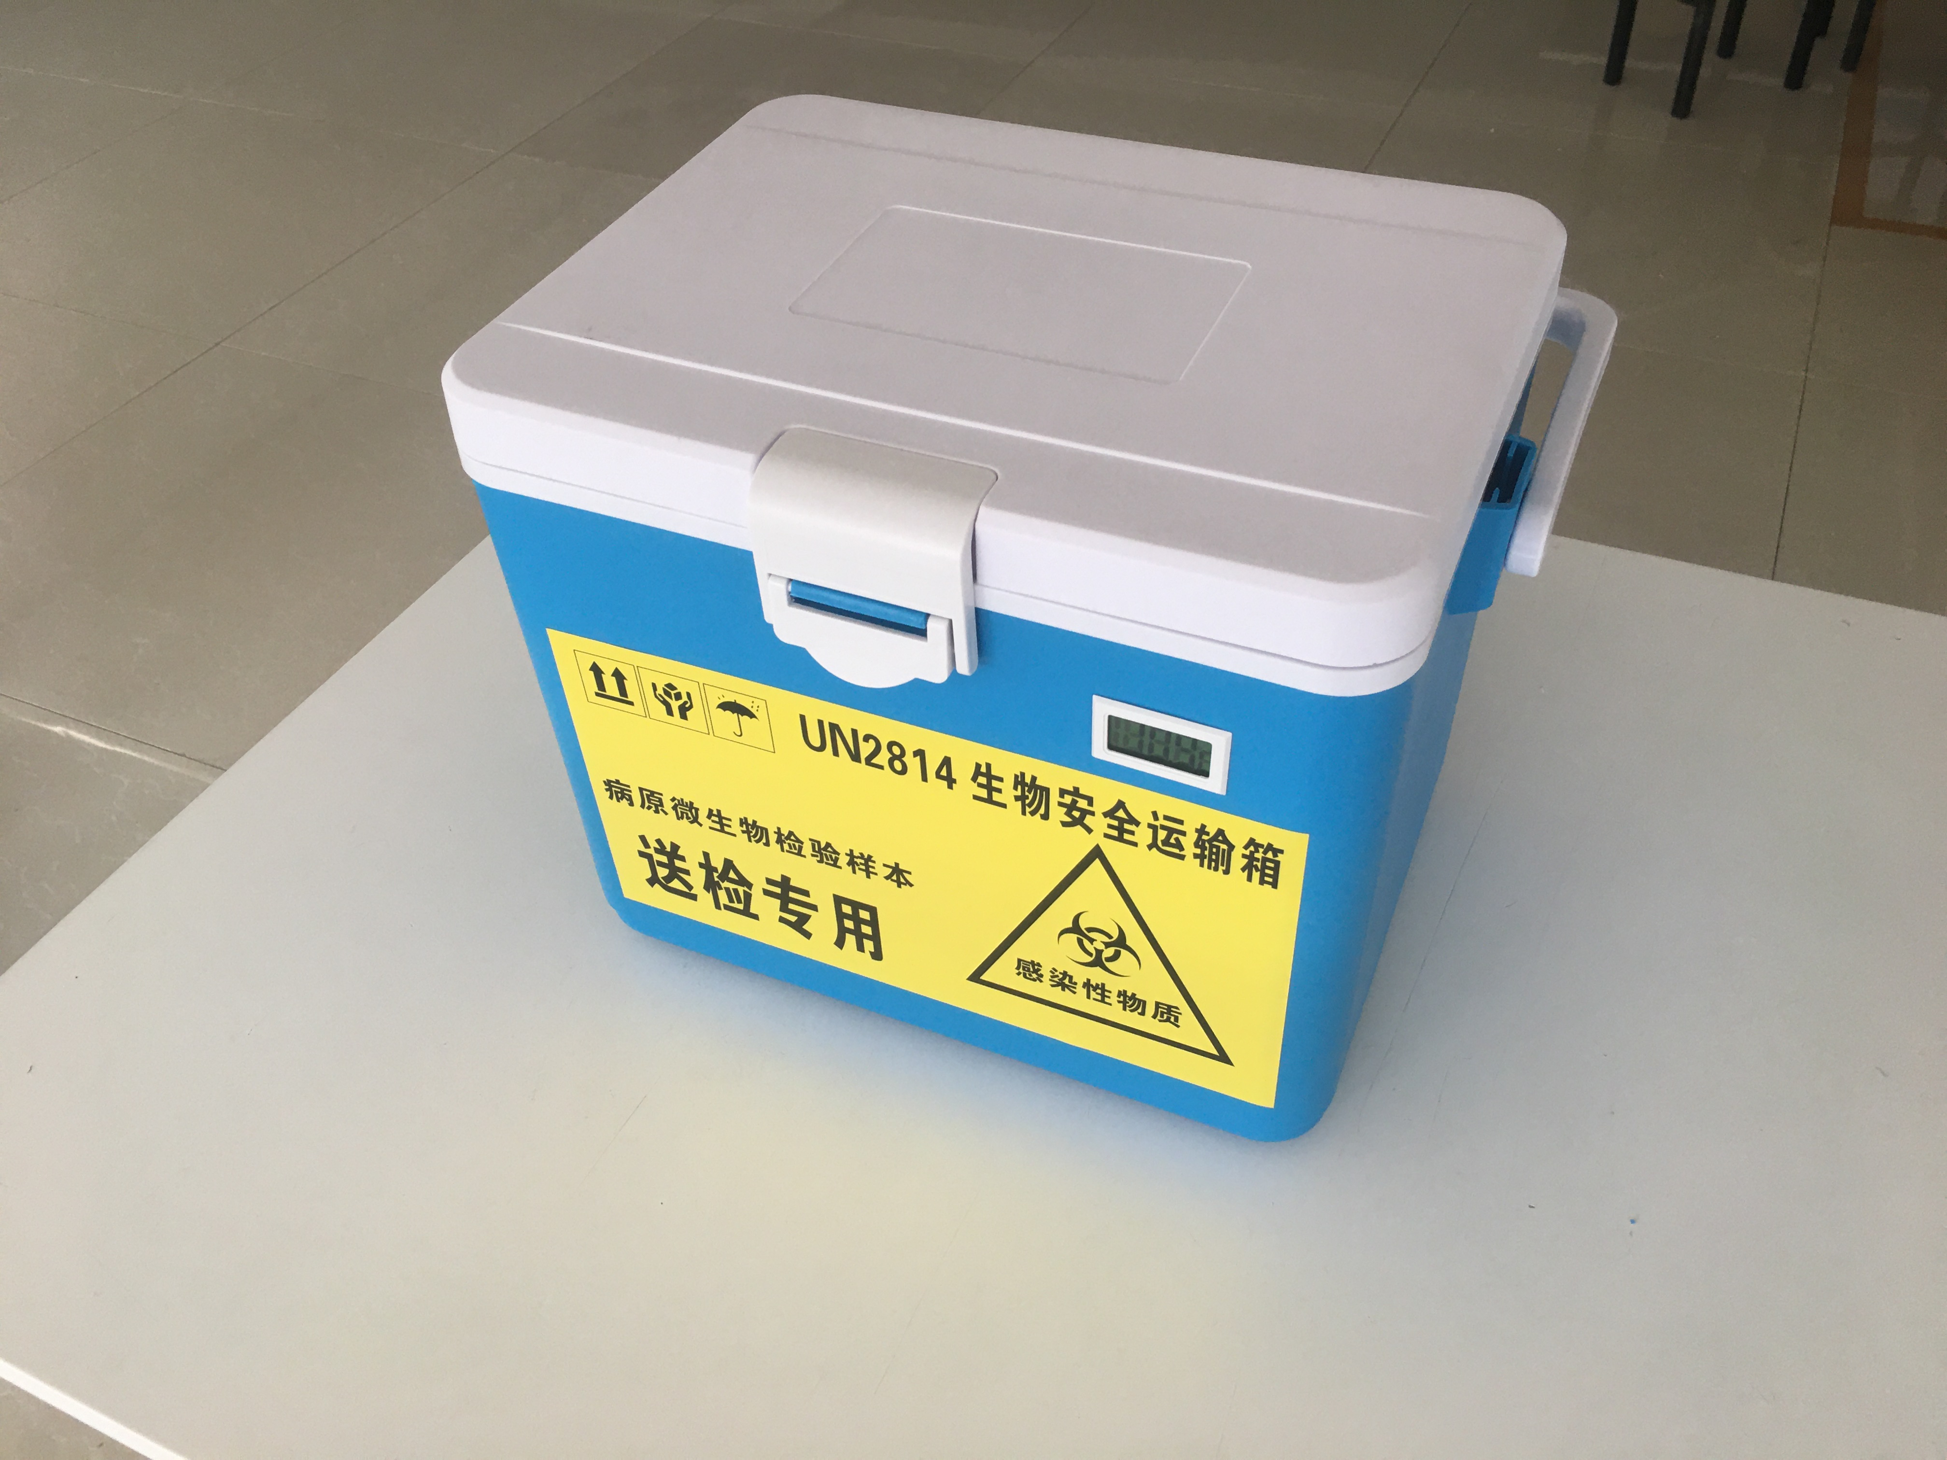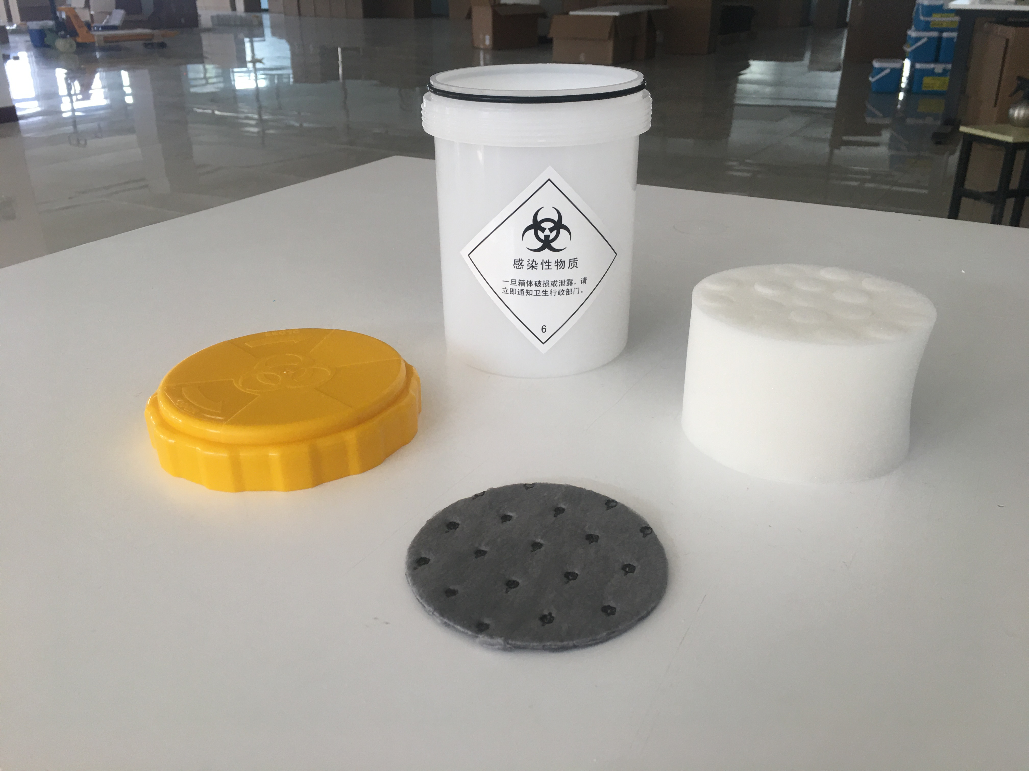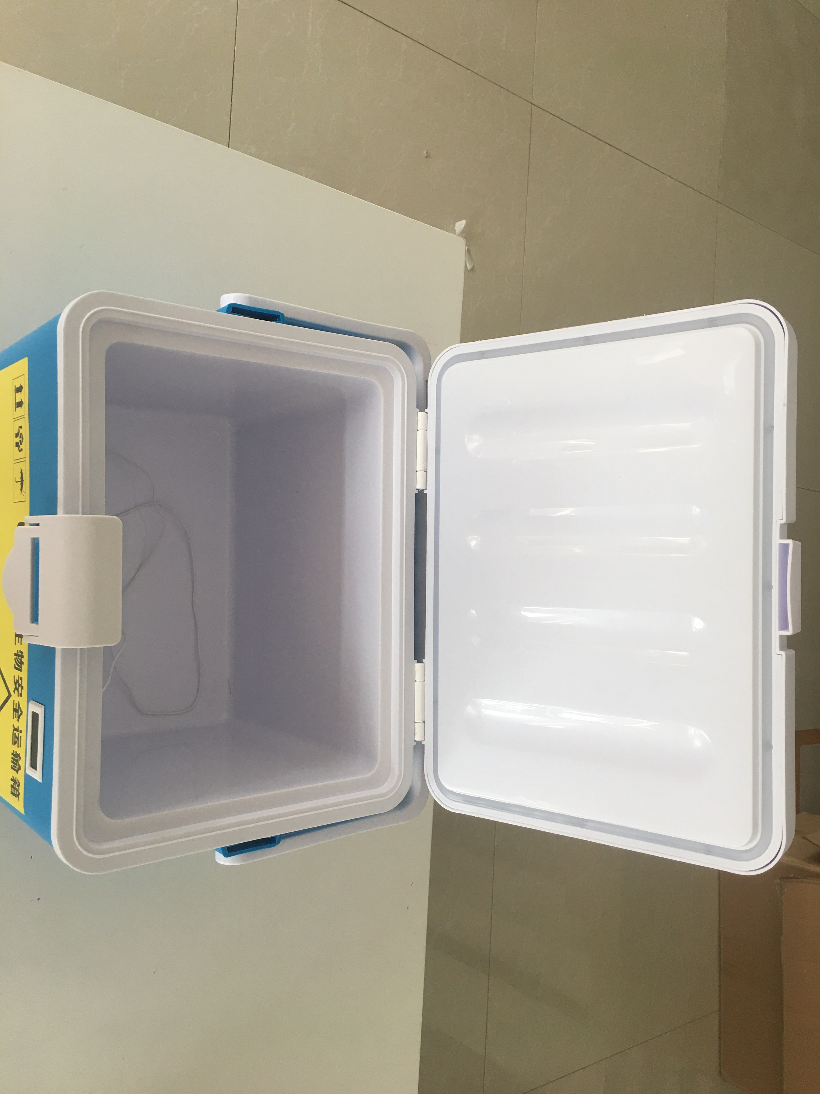

- 测试结果
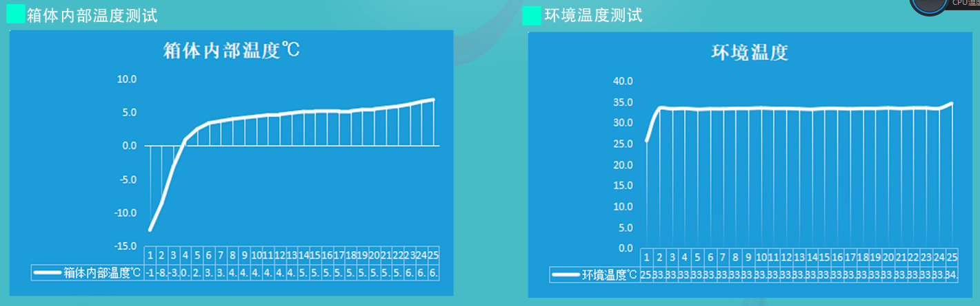

- 产品特点：
◆实时温度值显示
◆制冷控温，保证样品一致性：
◆操作方便，可反复使用：
◆不受航空限制，可航空运输
◆符合冷链运输与储藏疫苗基本要求：

- 产品适用范围：
◆适用于疫苗、生物制品、低温药品、血液制品、试剂、标本的低温冷藏，适用于疾控
中心、医院、医疗器械公司、医药公司、血站等单位

- 技术参数及配置
型号 | OLB-L5 | OLB-L6 | OLB-L7 | OLB-L8 | OLB-L12
外部尺寸 | 266*215*225mm | 330*235*275mm | 340*250*275mm | 335*225*205mm | 400*250*300mm
内部尺寸 | 200*142*165mm | 240*145*180mm | 250*155*195mm | 295*167*168mm | 330*170*230mm
内部容积 | 5L | 6L | 7L | 8L | 12L
内外材质 | PP+PE
保温材质 | EPS | PU | PU | EPS | PU
标本数量 | 19 | 19 | 19 | 38 | 38
产品配置 | 保温箱1只  提手1个  数显温度计1个（选装）  95KPa生物安全运输罐1只  海绵试剂管托1只  吸附棉1片  蓄晶冰盒2个 | 保温箱1只  背带1条  数显温度计1个  95KPa生物安全运输罐1只  海绵试剂管托1只  吸附棉1片，  蓄晶冰盒4个 | 保温箱1只  背带1条  95KPa生物安全运输罐1只  海绵试剂管托1只  吸附棉1片，  蓄晶冰盒4个 | 保温箱1只  提手1个  数显温度计1个  95KPa生物安全运输罐2只  海绵试剂管托2只  ，吸附棉2片  蓄晶冰盒4个 | 保温箱1只  背带1条  数显温度计1个  95KPa生物安全运输罐2只  海绵试剂管托2只  吸附棉2片  蓄晶冰盒6个  隔板1个  托盘1个
型号 | OLB-L15 | OLB-L20 | OLB-L33 | OLB-L55 | OLB-L85
外部尺寸 | 405*310*308mm | 450*330*300mm | 530*325*340mm | 640*395*395 | 640*520*375
内部尺寸 | 300*215*237mm | 380*245*230mm | 480*270*265mm | 590*335*320 | 580*465*320
内部容积 | 15L | 20L | 33L | 55L | 88L
内外材质 | PP+PE
保温材质 | EPS | PU | PU | PU | PU
标本数量 | 38 | 76 | 95 | 152 | 380
产品配置 | 保温箱1只  提手1个  数显温度计1个  95KPa生物安全运输罐2只，  海绵试剂管托2只  吸附棉2片  蓄晶冰盒6个 | 保温箱1只  背带1条  数显温度计1个  95KPa生物安全运输罐4只  海绵试剂管托4只  吸附棉4片  蓄晶冰盒9个  隔板1个  托盘1个 | 保温箱1只  数显温度计1个  95KPa生物安全运输罐5只，  海绵试剂管托5只  吸附棉5片  蓄晶冰盒11个 | 保温箱1只  数显温度计1个  95KPa生物安全运输罐8只，  海绵试剂管托8只  吸附棉8片  蓄晶冰盒11个 | 保温箱1只  数显温度计1个  95KPa生物安全运输罐20只，  海绵试剂管托20只  吸附棉20片  蓄晶冰盒15个
适用范围 | 可用于需物理方式保温的生物制品，譬如UN2814，UN2900,UN3373类生物标本，病原微生物菌（毒）种，血液等运输
加工工艺 | 吹＋注塑工艺，表面光洁无毛刺
冰源材料 | 高分子吸水性树脂丙烯酸聚合物高效冷源，牢固结实安全，对皮肤无刺激
保温时长 | 在外温度+43℃以下，箱内温度2-8℃可维持24小时
检验报告证书 | 检验报告证书 国家包装产品质量监督检验中心检验报告
生产厂家 | 山东欧莱博仪器有限公司
生产地址 | 山东省济南市平阴县欧莱博智造工厂
